ИНСТРУКТОР ПО ФИЗИЧЕСКОЙ КУЛЬТУРЕ
ПОЗНАНСКАЯ О.О.
Физкультура на основе методов ТРИЗ.
Методы ТРИЗ
Синектика (аналогия)
- формировать способность к подражанию действиям животных, птиц; развивать образное, ассоциативное мышление, воображение.
а) личная аналогия - (мы воробушки, что мы чувствуем, как воробушки);
б) прямая аналогия - крыльями машем, клюем зернышки, пьем воду как воробушки;
в) символическая аналогия - один ребенок или воспитатель изображает, а все дети отгадывают; показывают: воробушек - нахохлился воробушек - несмышленыш воробушек - задиристый и т. д.;
г) сравнение объекта с чем-либо (нахохлился как…; задиристый как петушок т. д.);
д) преобразование - отправляется по волшебным дорожкам, преодолевая все препятствия; или в конкретную сказку; или встречается с героями сказок.
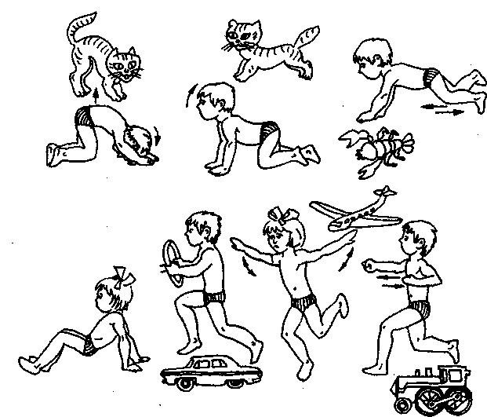

Метод типового фантазирования:
Увеличения-Уменьшения
развивать воображение на основе представления о том, что будет, если объект (живой, неживой) увеличить, уменьшить, уметь это показать с помощью движений и эмоций.
а) Был большой мяч - Волшебник Маленького Размера уменьшил его. Большой мяч подбрасывали двумя руками, а маленький мяч можно подбрасывать одной рукой и ловить одной рукой, перебрасывать с одной руки на другую, зажать в руке.
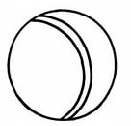

Дробление и объединение.
развивать воображение на основе представления о том, что будет, если нечто разделить на части или из частей составить одно целое.
а) Большой снежный ком, прикоснулся к нему Волшебник Дроби и разлетелся снежный ком на маленькие снежки, которые можно взять в руку, поиграть - О. Р. У. со снежками, покидать - кто дальше бросит.
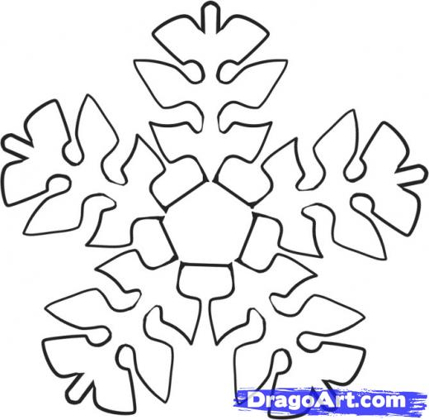

б) Собираем цветы в букет, Волшебник Дроби прикоснулся к букету и, рассыпались цветы по лугу. (дробление) Волшебник Объединяй посмотрел на них, взмахнул волшебной палочкой и собрал их в красивый букет.
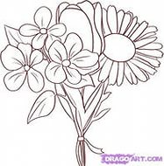

в) Из множества камней Волшебник Объединяй сделал мостик через ручей, реку по которому прошли дети на противоположный берег.
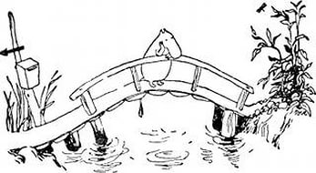

г) Оборвалась ниточка и рассыпались бусинки (бусинки - ребята). Волшебник Объединяй взмахнул волшебной палочкой и получились бусы (дети встали в круг, взявшись за руки) .

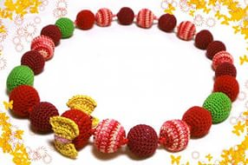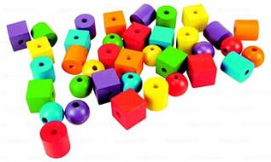
Метод морфологического анализа.
обобщение и систематизация знаний о предметах и явлениях, классификация по ряду признаков.
Классификация по одному признаку - цвету.
Игра "Цветные автомобили"
Красные автомобили едут в красный гараж. Зеленые автомобили едут в зеленый гараж.
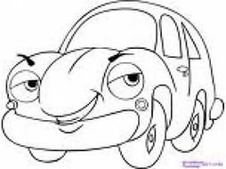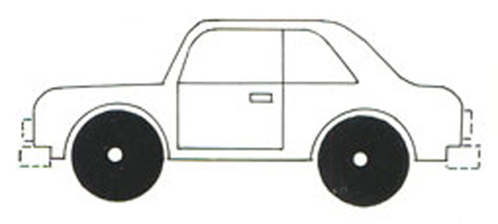

Игра "Найди свой цвет"
Используются цветные ленточки, платочки, флажки. Дети с красными флажками или платочками по сигналу бегут к красному флажку.
Классификация по двум признакам - цвету и форме.
Нужно собрать:
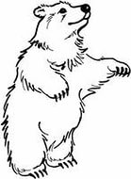
Медведю - большие мягкие (резиновые) мячи.
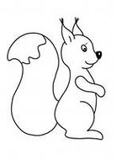
Белочке - маленькие твердые (пластмассовые).

Игры - медитации.
способствует регуляции дыхательных и других функций организма; оказывает успокаивающее воздействие на центральную нервную систему, снимает усталость, дает возможность детям насладиться приятными эмоциями.
Игра - медитация "Цветок".
Дети изображают цветы на полянке. Каждый цветок распространяет аромат, привлекает к себе насекомых и радует своей красотой все существа вокруг (под музыкальное сопровождение).
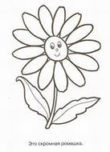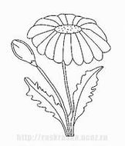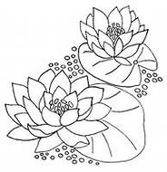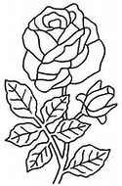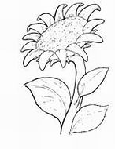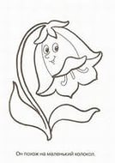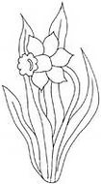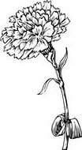

Игра - медитация "Солнышко".
Дети встают в круг, тянутся к солнцу руками, солнце щедро дарит каждому ребенку по солнечному лучику, которые поселяются в сердцах детей. А затем дети из своих сердец раздают солнечный свет всем существам вокруг. Выполняемые упражнения могут имитировать полет насекомых, птиц, движения животных.


Метод "Наоборот".
развивать мышление, умение выполнять не прямое указание, а анти - действия, разнообразить приемы закрепления отдельных действий.
Игра "Наоборотки" - Волшебник Наоборот.
Дается задание детям выполнить определенные действие, движение - они должны выполнить анти - действие, анти - движение:
Ускорить ходьбу - замедлить ход;
Наклон вправо - наклониться влево;
Ходьба вперед - ходьба вперед спиной.

Аллигатор
Исходное положение – отжимание в упоре. Ладони стоят на полу, руки согнуты в локтях, локти смотрят вверх. Туловище должно быть максимально низко к земле, при этом не позволяйте ни одной части тела касаться пола. Сначала слелайте «шаг» вперед правой рукой, затем правой ногой. Повторите те же движения левыми конечностями.
Курица
«Походка» курицы очень сильно напоминает утиную. Опуститесь на корточки, как и в случае имитации утиной походки. Возьмитесь руками за задние части лодыжек обеих ног (правая рука – правая лодыжка). Руки должны находиться не по бокам, а между ногами. Начните ходить по кругу. Вы можете слегка усложнить задачу и начать передвигаться назад.
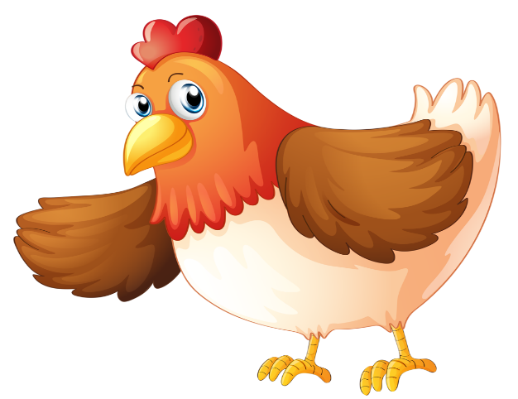
• Червяк
Исходное положение – вертикальное. Наклонитесь вперед, поставив обе руки на пол (максимально близко к пальцам ног). Устойчиво держитесь на ногах, в то время как руки двигаются вперед до положения планки. Затем перенесите тяжесть тела на руки и одновременно шагайте ногами к рукам, возвращаясь в положение складки. Чтобы усложнить задачу, ставьте руки в положении планки еще дальше плеч так, чтобы туловище находилось максимально близко от пола.
• Хромая собака
Встаньте прямо, наклонитесь вперед. Загните одну руку за спину, вторая рука — прямая. Бедра подняты вверх, тяжесть тела приходится на опорную руку. Быстро двигайтесь в различных направлениях, периодически меняя руки при возникновении чувства усталости. Если осуществление этого упражнение не вызывает у вас изнурения, значит, скорее всего, вы соблюдаете неправильную технику выполнения.
• Обезьяна
Встаньте на четвереньки. Выставляйте обе руки вперед, затем прыжкообразным движением притяните ноги к рукам. Стопы ног должны находиться между руками. Постарайтесь передвигаться быстро, подобно обезьянке.
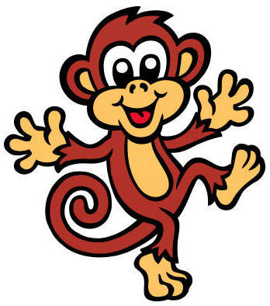
• Кенгуру
Сделайте глубокий присед, затем выпрыгните вверх, распрямляя ноги во время прыжка. Снова опуститесь в присед и повторите прыжок.
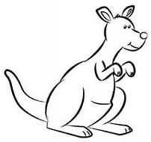
Вы всегда можете внести в предлагаемый тренинг некоторые изменения и совершенствования, придумав собственные виды четвероногих передвижений. Имитация животных – прекрасный способ развития силы, координации, гибкости и выносливости.
Эти упражнения отлично подходят в качестве разминки. Вы также можете совмещать их с другими видами силовых упражнений, используя различные отягощения.

